目录
项目1--ME104E精密天平 1
项目2-- -80冰箱 3
项目3--台式离心机 4
项目4--真空循环水泵 5
项目5--真空干燥箱+泵 6
项目6--真空离心浓缩仪 7
项目7--超声细胞粉碎机 8
项目8---真空泵 9
项目9---冰柜 11

项目1--ME104E精密天平
品牌：梅特勒
型号：万分之一天平
- 最大称量范围 120 g
- 可读性 0. 1m g
- 线性 ± 0. 2m g
- 重复性 0.1m g
- 稳定时间（典型） 2 s
- 秤盘尺寸：90mm
- 去皮范围 0...120 g
- 外部砝码校准 100 g
- 灵敏度温度漂移 2.0 ppm/˚C
- 金属机架天平能够耐受恶劣操作环境
- 高对比度LCD显示屏
- 可拆卸防风罩
- 外壳采用易于清洁的平坦设计,塑料保护罩覆盖整个天平机架，避免腐蚀和划痕
- 前置水泡和水平调节脚
- 无需额外安装数据软件，即可实现称量结果的传输
- 内置多种称量应用程序, 配方称量、求和称量、动态称量、计件称量、密度测定、百分比称量、检重称量、统计称量、自由因子称量
- 内置日期与时间标识，简化文档记录
- 自动提醒进行定期的准确性测试

项目2-- -80冰箱
品牌: Haier/海尔
型号：DW‐86L626
1、箱内温度 -40℃~-86℃可调
2、有效容积≥600L，整机装箱量（2ml冻存管容量）40000份样本；
3、具有多种故障报警（高低温报警、传感器故障报警、冷凝器脏报警、环温超标报警、断电报警、门开报警、电池电量低报警），两种报警方式（声音蜂鸣报警、灯光闪烁报警）；多重保护功能（开机延时保护-可设定时间、显示面板密码锁功能、断电记忆功能）；
3、微电脑控制， LED 显示屏，可显示环温及输入电压。并配置大容量存储空间，实时保存箱内设定温度、实际温度、高、低温报警温度、输入电压、环温等数据，数据可永久保存；
4、采用HC环保制冷剂，制冷效率高，节能环保；
5、采用双级复叠制冷系统，高温级压机和低温级压机配合制冷，制冷效率高；
6、根据低温保存箱国家标准GB/T 20154要求，低温保存箱铭牌或标签上要标注制冷剂的详细名称及装入量；
7、一体式手把门锁设计，单手实现开关门。可同时使用暗锁及双挂锁；
8、4 个独立发泡内门并带密封条设计，有效保温，最大限度避免开门后的冷量泄露。外门3层密封，整机共计4层密封，保温效果好；
9、进口品牌压缩机2个，功率≤1000W；
10、微电脑控制，LED 显示屏，可显示环温及输入电压；
11、使用真空隔热材料VIP+加厚PU整体发泡；
12、可选配USB模块，实时保存箱内设定温度、实际温度、高、低温报警温度、输入电压、环温等数据，数据可永久保存，且可通过自带的USB端口导出全部数据，实现数据的可追溯性；
13、具有内置5V冷链供电系统，确保用电安全，减少外部布线，降低故障风险；
14、具有可加热平衡孔模块，可满足短时间内连续开门；
15、具有三个测试孔，方便用户实验使用和监控箱内温度；
16、具有医疗器械注册证，证书上产品型号要求与投标型号完全符合；
17、可选配网络接口，选配同品牌智能温度记录仪、冷链安全监控系统，全程监控并记录设备运行状态，并短信报警；
18、外部尺寸（宽x深x高）：1035*900*1980mm
19、内部尺寸（宽x深x高）：760*630*1310mm
20、净重：301±3% kg

项目3--台式离心机
品牌：湘仪
型号：TG16-WS
- 技术参数
- 微机控制、触摸面板、直流无刷电机驱动，无碳粉污染。
- *全钢制结构，不锈钢内腔。
- *具有自动平衡功能。
- *产品符合 ISO9001：2015及ISO13485：2016质量管理体系认证。具有 GS1中国商品条码系统唯一的商品编码，在中国商品信息服务平台可查询。
- 最高转速≥16000 r/min
- 最大相对离心力≥21532×g
- 转速精度:±30r/min
- 最大容量 6×50ml
- 定时范围​1min～99min
- 电 源 AC220V 50Hz 10A
- 噪 声 ＜62dB(A)
- 外形尺寸 330×390×300mm（L×W×H）
- 整机功率：400W
- 重 量：25kg
- 配 置：12*10ml角转子（最高转速12000rpm，最大离心力14800×g）；

项目4--真空循环水泵

品牌：上海锦赋
型号：SHZ-D（III）
型号 | SHZ-D（III）
电源 | 220V/50Hz
功率（W） | 180
抽气头数(个) | 2
单头抽气量(L/min） | 10
最大真空度(MPa) | 0.098
流量（L/min） | 60
扬程（M） | 8
储水箱容积（L） | 15
整机尺寸（mm） | 400*280*420
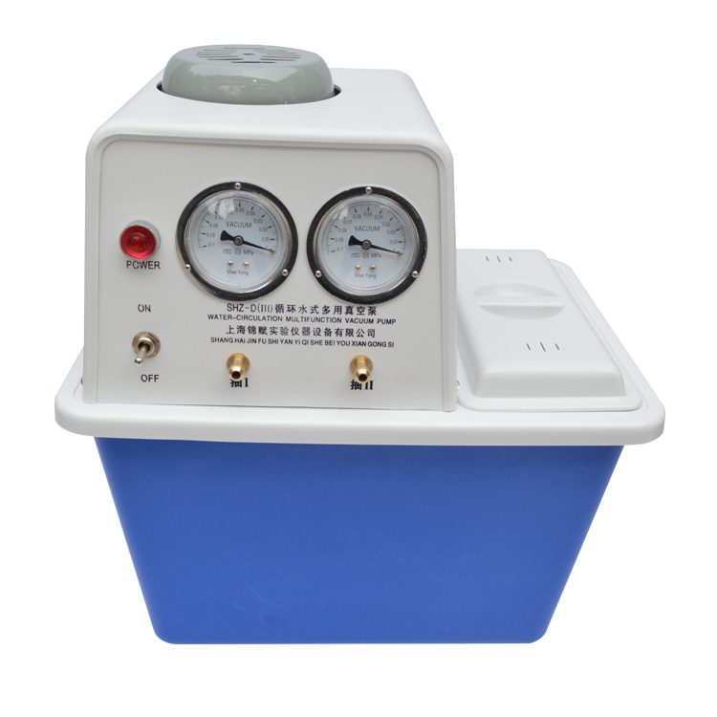

项目5--真空干燥箱+泵

品牌：上海博迅
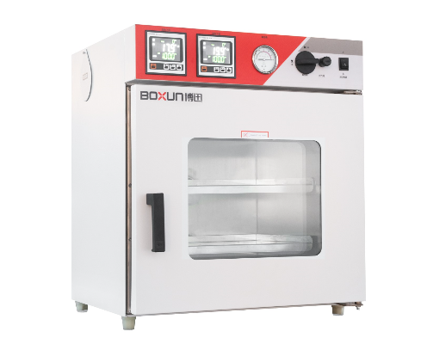
型号：BZF-50
- 技术参数：
- 产品类型：液晶显示
电源电压：～220V±10V 50/60HZ
输入功率：900W
控温范围：室温+2～250℃
温度波动度：±0.5℃
达到真空度：133Pa
定时范围：0～9999分钟
- 加热方式：隔板加热
- 容积：53L
内胆尺寸：415×370×345mm
外形尺寸：575×550×675mm
- 加热方式：隔板加热
载物托架：2块

项目6--真空离心浓缩仪
品牌：宁波新芝
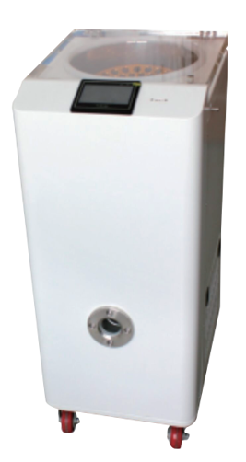
型号：SCIENTZ-1LS
- 技术参数
- 规格：离心浓缩
- 最高转速：2000r/min
- 温度范围：室温～70°C
- 最长定时时间：1-99h 或 1-59min
- 冷阱温度：＜-45℃
- 标配转子：20*15ml（φ18）、20*15ml（φ16）、46*2ml（φ10.5）一个转子三种型号
- 功率kw：2.5（220V50Hz）
- 温度环境：<25°C
- 机箱外形尺寸：520*400*900mm
- 整机重量：50kg
- 说明：本机配充气阀，真空泵接口

项目7--超声细胞粉碎机
品牌：宁波海曙科生超声设备有限公司
型号：KS-500F
基本功能：
超声波细胞粉碎机可以破碎植物细胞、酵母细胞、细菌细胞等。超声波细胞粉碎机能实现提取、粉碎、分散、乳化、悬浮液、变异、气悬体、加速脱溶、晶化及在电子显微镜下配制各种生物样本之多种功能，广泛应用于生命科学、制药、新材料等领域。
本产品目前已出口到美国，欧州等国。
技术规格说明: (单套)
频率（kHz）：20
功率（W）：500
破碎容量（ml）：0.5-300
变幅杆（配2根）：直径指定6 mm
包括隔音箱
主要特点：
频率自动跟踪，免除了使用中不断地调整峰值
●宽屏液晶显示，菜单式提示，操作更便捷
●温控检测显示，样品可设不定期过热保护
●输出振幅0-100%连续可调
●10个操作程序库可以被调用，或刷新后保存备用
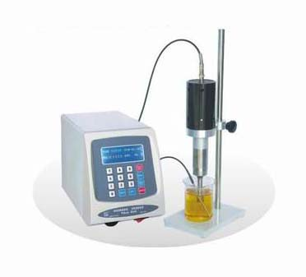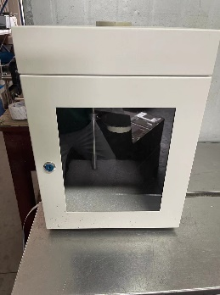

项目8---真空泵
品牌：上海博迅
型号：BX-1
型号 |  | BX-1
抽气速率 (L/s) |  | 1
极限压力 (Pa) | 分压力 | ≤6×10⁻²
极限压力 (Pa) | 全压力 | ≤1.33
转速 (rpm) |  | 1400
电机功率 (kW) |  | 0.25
电源电压 (V) |  | 220/380
进气口口径（外径） (mm) |  | Φ20
噪音 (dBA) |  | 65
容油量 (L) |  | 0.7
外形尺寸 (mm) |  | 469×168×260
毛重/净重 (Kg) |  | 18/17

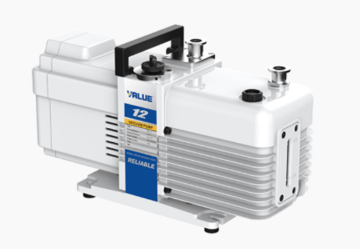

项目9---冰柜
品牌: Haier/海尔
型号: FCD-216LHSC
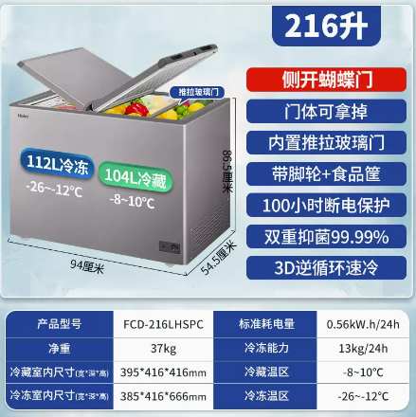
- 技术参数
- 容量区间: 201L(含)-250L(含)
- 产地:中国
- 颜色分类: 雾晶灰
- 放置方式:卧式
- 能效等级:二级
- 开门方式: 蝴蝶门
- 尺寸: 940x545x865mm
- 保修期: 36个月
- 堆码层数极限: 5层
- 智能类型:非智能
- 功能:冷藏冷冻
- 制冷方式:直冷
- 冰箱冷柜机型:冷藏冷冻冰箱
- 耗电量: 0.56Kwh/24h
- 包装尺寸: 1025x630x935mm
- 采购地:中国大陆

